Міністерство освіти і науки України

Харківський національний університет ім. В. Н. Каразіна

Факультет комп’ютерних наук

Кафедра безпеки інформаційних систем і технологій

Лабораторна робота №2

*з навчальної дисципліни*

«Захист інформації в інформаційно-комунікаційних системах»

Виконав:

Студент групи КБ-31 Кравченко Є. М.

Перевірив:

Професор

Єсін В. І.

Харків – 2020 р.

**Тема:** Основы работы в среде СУБД Microsoft Access.

**Цель работы:** Ознакомление с назначением, структурой и основными характеристиками СУБД Access, способами создания «пустой» таблицы, формированием и заполнением полей, сформированных таблиц, определения связей и ссылочной целостности.

**Создание пустой таблицы**

Создать «пустую» таблицу *следующими способами*:

* с использованием мастера ″*Мастер таблицы*″ (*Table Wizard*) для выбора полей таблицы из ряда заранее определенных таблиц (в новых версиях MS Access отсутствует);
* путем ввода данных непосредственно в пустую таблицу, называемую *таблицей данных* (data sheet) (рис. 1);
* с использованием ″*Конструктора*″ (*Design View*) (рис. 2);
* с использованием оператора CREATE TABLE в режиме SQL (рис. 3).

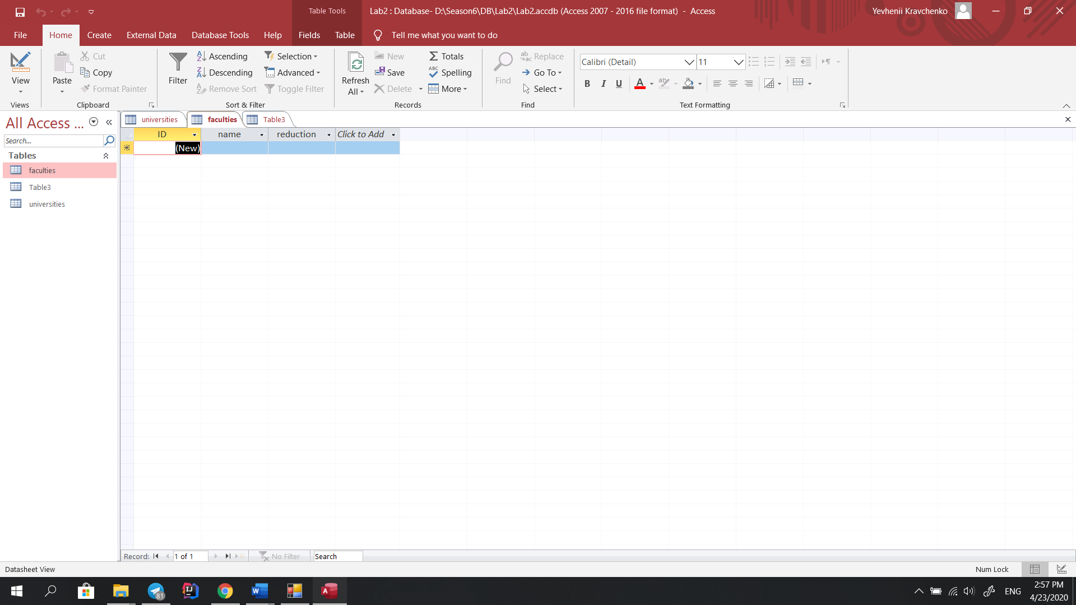

*Рис.1 – Создание таблицы путем ввода данных непосредственно в пустую таблицу*

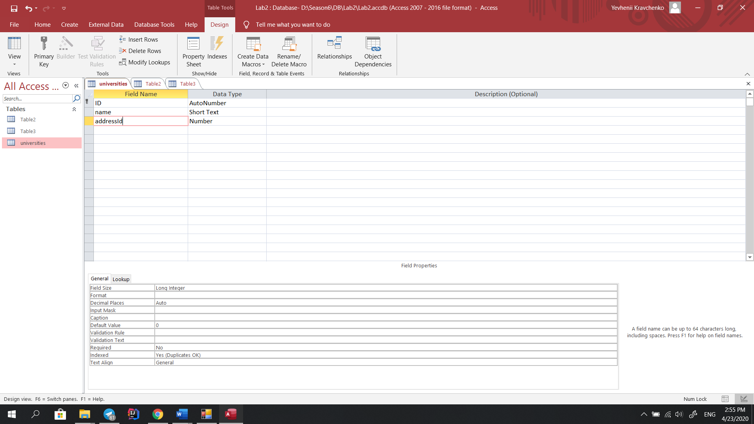

*Рис. 2 – Создание таблицы средствами ″Конструктора″*

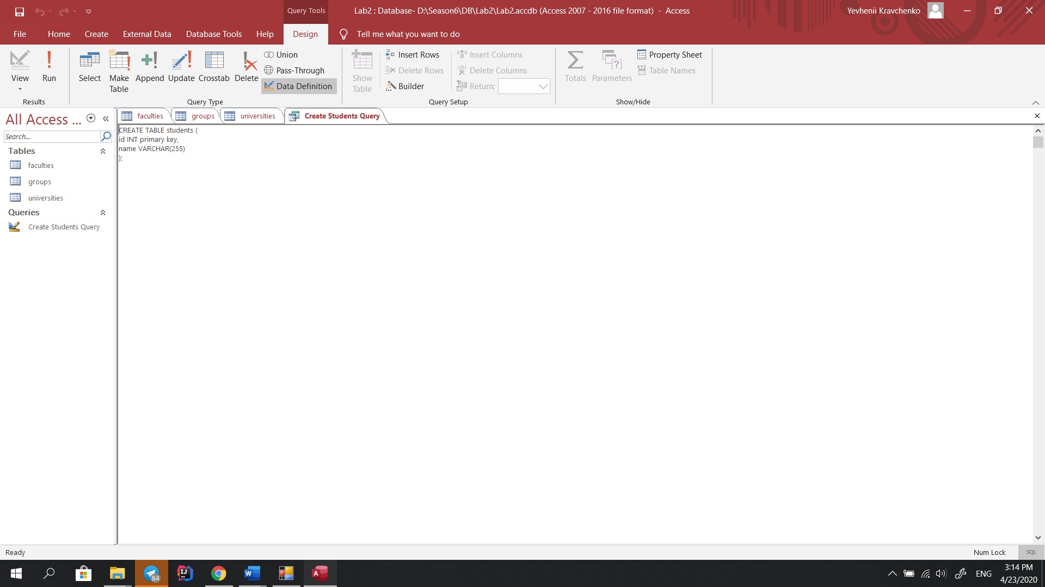

*Рис. 3 – Создание пустой таблицы с помощью оператора CREATE TABLE в режиме SQL*

**Формирование и заполнение полей, сформированных таблиц**

***Свойство ″Размер поля″ (Field Size)*** позволяет для текстового и числового поля уточнить тип данных или размер, задает максимальный размер данных, сохраняемых в поле. Для поля с типом данных Текстовый (Text) задается размер от 1 до 255 знаков. Для поля с типом данных Числовой (Number) можно задать:

* Байт (Byte) для целых чисел от 0 до 255, длина поля 1 байт;
* Целое (Integer) для целых чисел от –32 768 до +32 767, занимает 2 байта;
* Длинное целое (Long Integer) для целых чисел от –2 147 483 648 до

+2 147 483 647, занимает 4 байта;

* Одинарное с плавающей точкой (Single) для чисел от –3,4 1038 до

+3,4 1038 с точностью до 7 знаков, занимает 4 байта;

* Двойное с плавающей точкой (Double) для чисел от –1,797 10308 до

+1,797 10308 с числом отображаемых десятичных знаков до 15, занимает

8 байтов;

* Действительное (Decimal) для целых чисел от –1038 до +1038 (при работе с
* проектами, которые хранятся в файлах типа adp) и от –1028 до 1028 (mdb и
* accdb) с числом отображаемых десятичных знаков до 28, занимает 12 байтов;
* Код репликации (Replication ID). Глобальный уникальный идентификатор (Globally unique identifier, GUID), занимает 16 байтов. Эти длинные генерируемые случайным образом значения обеспечивают малую вероятность их совпадения. Поля такого типа используются Access для создания системных уникальных идентификаторов реплик, наборов реплик, таблиц, записей и других объектов при репликации баз данных. Могут быть использованы в приложениях пользователя для идентификации строк таблицы, например для идентификации товаров.

Для поля с типом данных Счетчик (AutoNumber) можно задать:

* Длинное целое (Long Integer) — 4 байта;
* Код репликации (Replication ID) — 16 байтов.

Рекомендуется задавать минимально допустимый размер поля, который понадобится для сохраняемых значений, т. к. сохранение таких полей требует меньше памяти, и обработка данных меньшего размера выполняется быстрее.

***Свойство ″Формат поля″ (Format)*** является форматом отображения выбранного типа данных при выводе их на экран или печать в режиме таблицы, в форме или отчете. В Access определены встроенные стандартные форматы отображения для полей с такими типами данных как Числовой (Number), Дата/время (Date/Time), Логический (Yes/No) и Денежный (Currency). Ряд этих форматов совпадает с настройкой региональных форматов, определяемых в окне Язык и региональные стандарты в Панели правления Windows. Пользователь может создать собственный формат для всех типов данных, кроме Поле объекта OLE (OLE Object), с помощью символов форматирования.

***Свойство ″Число десятичных знаков″ (Decimal Places)*** задает для числового и денежного типов данных количество знаков после запятой. Можно задать число от 0 до 15. По умолчанию (значение Авто (Auto)) это число определяется установкой в свойстве Формат поля (Format). Следует иметь в виду, что установка этого свойства не действует, если свойство Формат поля (Format) не установлено или выбрано значение Основной (General Namber). Свойство Число десятичных знаков (Decimal Places) влияет только на количество десятичных знаков, отображаемых на экране, и не влияет на число сохраняемых десятичных знаков. Для изменения числа сохраняемых знаков нужно изменить свойство Размер поля (Field Size).

***Свойство ″Маска ввода″ (Input Mask)*** позволяет контролировать ввод данных в таблицу. И не только контролировать, но и упрощать процесс ввода. Маску используют в том случае, когда вводимые данные должны содержать определенные символы в некоторых позициях вводимой строки.

***Свойство ″Подпись″ (Caption)*** поля задает текст, который выводится в таблицах, формах, отчетах.

***Свойство ″Значение по умолчанию″ (Default Value)*** определяет текст или выражение, значение которого автоматически вводится в поле при создании новой записи. Например, если задана функция =Now(), то в поле введется текущая дата и время. При добавлении записи в таблицу можно оставить значение, введенное по умолчанию, или ввести другое. Свойство Значение по умолчанию (Default Value) используется только при создании новой записи. Максимальная длина значения свойства составляет 255 знаков. Свойство не определено для полей с типом данных Счетчик (AutoNumber) или Поле объекта OLE (OLE Object).

***Свойство ″Условие на значение″ (Validation Rule)*** позволяет осуществлять контроль ввода, задает ограничения на вводимые значения, при нарушении условий запрещает ввод и выводит текст, заданный свойством Сообщение об ошибке (Validation Text).

***Свойство ″Обязательное поле″ (Required)*** определяет необходимость ввода данных в это поле.

***Свойство ″Пустые строки″ (Allow Zero Length)*** определяет, допустимо ли вводить в данное поле пустые строки.

***Свойство ″Индексированное поле″ (Indexed)*** определяет, является ли данное поле индексированным, и если является, то в каком режиме. Существуют два режима индексирования: Совпадения допускаются (Duplicates OK) и Совпадения не допускаются (No duplicates). В первом случае поле может содержать повторяющиеся значения, во втором — нет.

**Определение связей и ссылочной целостности**

Связи могут создаваться при помощи оператора CREATE TABLE языка SQL и в окне конструктора связей ″*Схема данных*″ (*Relationships*).

Для создания связи необходимо отобразить таблицы, между которыми создается связь, а затем ″перетащить″ курсор от поля первичного ключа родительской таблицы к полю внешнего ключа дочерней таблицы. После этого Access отобразит окно для определения ограничений ссылочной целостности.

На рис. 4 показано окно конструктора связей ″*Схема данных*″ (*Relationships*) после создания связи.

При установке ограничений ссылочной целостности в Microsoft Access следует обратить внимание на следующее:

1. Связь *"один ко многим"* (1:*; 1:∞) создается только в том случае, если одно из связанных полей является первичным ключом или имеет уникальный индекс.
2. Связь *"один к одному"* (1:1) создается в случае, если оба поля являются первичными ключами или имеют уникальные индексы.
3. Предусмотрены только две операции поддержки ссылочной целостности для модификации и обновления, которые соответствуют опциям NO ACTION и CASCADE. Поэтому, если требуются другие операции, необходимо рассмотреть возможность изменения этих ограничений в соответствии с ограничениями, доступными в Access, или реализовать эти ограничения в коде приложения.

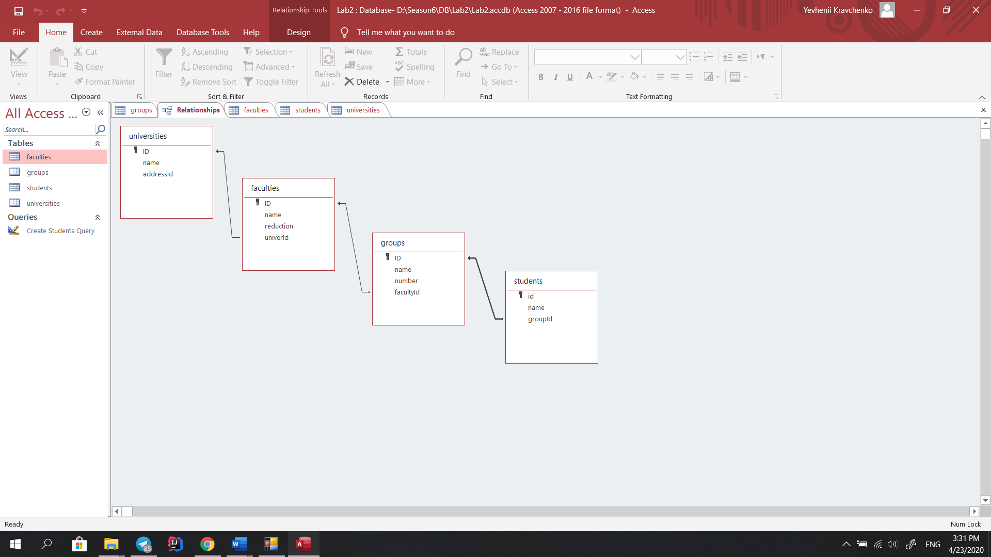

*Рис. 4 – Окно конструктора связей ″Схема данных″*

**Выводы**

В этой лабораторной работе было проведено ознакомление с назначением, структурой и основными характеристиками СУБД Access, способами создания «пустой» таблицы, формированием и заполнением полей, сформированных таблиц, определения связей и ссылочной целостности.

Это не работа, а отписка! Если и дальше будет такое отношение, я даже смотреть не буду, а поставлю «неуд».

Итого, для получения положительной оценки необходимо:

* переделать работу полностью, но в этом документе!!!!
* ответить на вопросы в Примечаниях;
* научиться форматировать текст, представляемого документа – отчета (как требуется в соответствующих документах по оформлению – интервалы, ширина, шрифт и т.д.);
* прислать работу с устраненными недостатками (в виде соответствующих сканов и пояснений) и их выделением каким-то образом (например, цветом и т.д.) в этом же файле - моем редактированном документе (а не новом) !!!!!!!!!